**2TAK HARDWARE**

**(MCD et diagramme de classe)**

MCD :

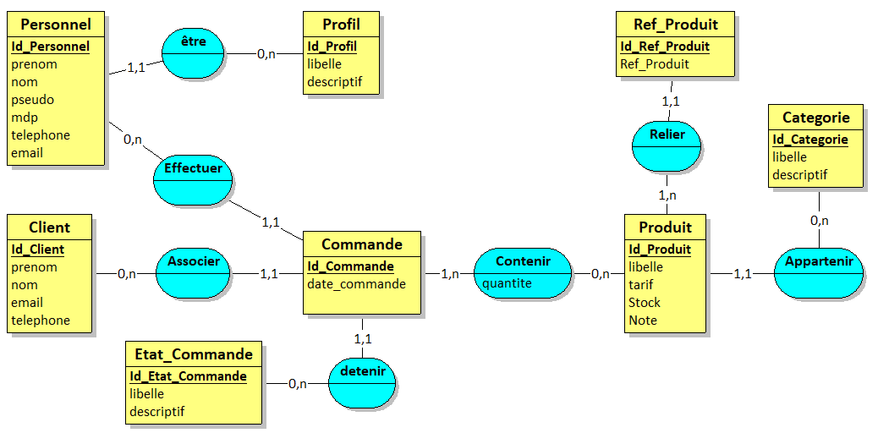

Diagramme de classe :

